林昱博

大作业需求与实现路径分析

主要涉及的知识：
can通信沟通电调与主板
crc校验
pid算法控制电机，pid调参
串口通信，数据帧分析，DMA
电机以及电调的使用

整体框架
上位机--主板（下位机）--电机电调

基础知识补充与电调通信协议阅读
什么是高八位和低八位
- 电调规定控制转矩电流值的范围是-10000-0-10000，至少要用占据16个二进制位的变量类型保存（也就是两个字节）
- 于是产生的传输的时候先发哪个字节的问题
- 在存入内存或者串口发送的时候，需要决定谁前谁后，于是有了大序端和小序端
- 大序端指的是内存地址中从内存低字节到内存高字节是高字节在前，通信中先后发送的顺序也是先高字节再低字节，小序端则反之
- 这就要求接收方按照约定还原数值，否则会出错
- 注意：c610电调使用大端序 ，所以我们通信过程中也要使用大端序
- 实际代码中如何把一个完整的字节拆出大端序和小端序？
（0）uint16_t value = 1000;
（1）低八位取法：uint8_t data[1]= (uint8_t)(value & 0xFF);
也就是首先进行强转，将十六进制转化为二进制。oxFF二进制表示是00000000 11111111
再对两个数字进行按位与，也即是都为1结果才是1（类比与门的两个都真结果才真），于是达到了情况高八位取出第八位的效果
（2）高八位取法： uint8_t data[0]= (uint8_t)(value >> 8);
>>表示移位，例如00000011 11101000移位后低八位就没有了，变成00000011
- 接收后怎么拼回去
（1）把高八位移位，再和低八位按位或（有一个是1结果就是1）
uint16_t value =((uint16_t)data[0] << 8) | data[1];
- 因此本作业中采用的数据传输方式按照C610电调手册查看即可
例如发送数字0x03E8，只需要在DLC后面的八个字节的数据区填入
03 E8 00 00 00 00 00 00即可

-------------阅读c610电调与M2006无刷电机使用说明手册的笔记------------
- 不可以同时连接串口调参端口和CAN通信端口，需切断电调电源再切换
- 供电有电源线
- 电调与电机通过三相动力接头相连接
- 电调与电机通过4-Pin位置传感器连接，获取位置信息
- CAN总线比特率是1Mbps，高速CAN
- 可以串口调参？看战队实际情况
- 安装连接方式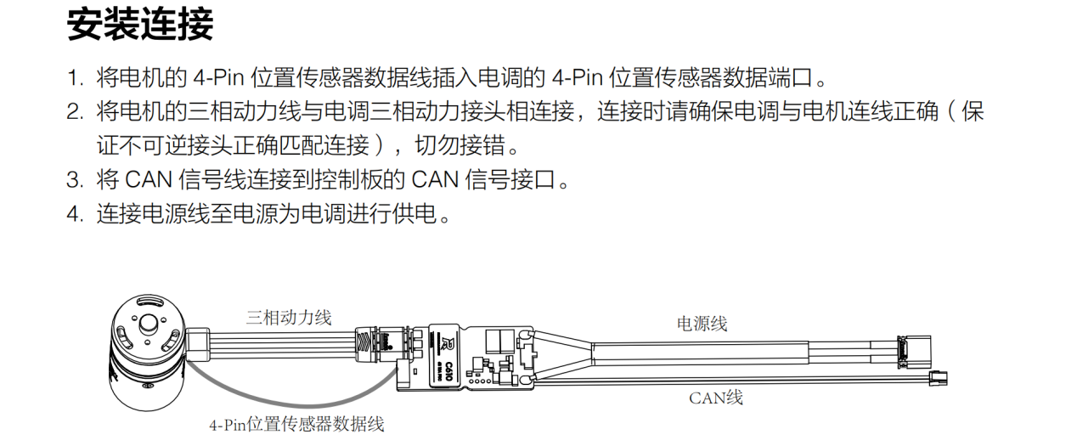

- CAN通信协议
- 电调接收报文格式
- 一个标识符理论上可以控制四个电调，八个数据域分配。如果只需要控制一号电调，那么我们只需要在DATA[0],DATA[1]放入数据即可，同时将标识符设置为0x200（事实上是一帧数据可以控制四个电调）
- 采用标准帧
- DLC设置为8字节

- 电调反馈报文格式
- 标识符是0x200+电调ID
- 其他与上面相同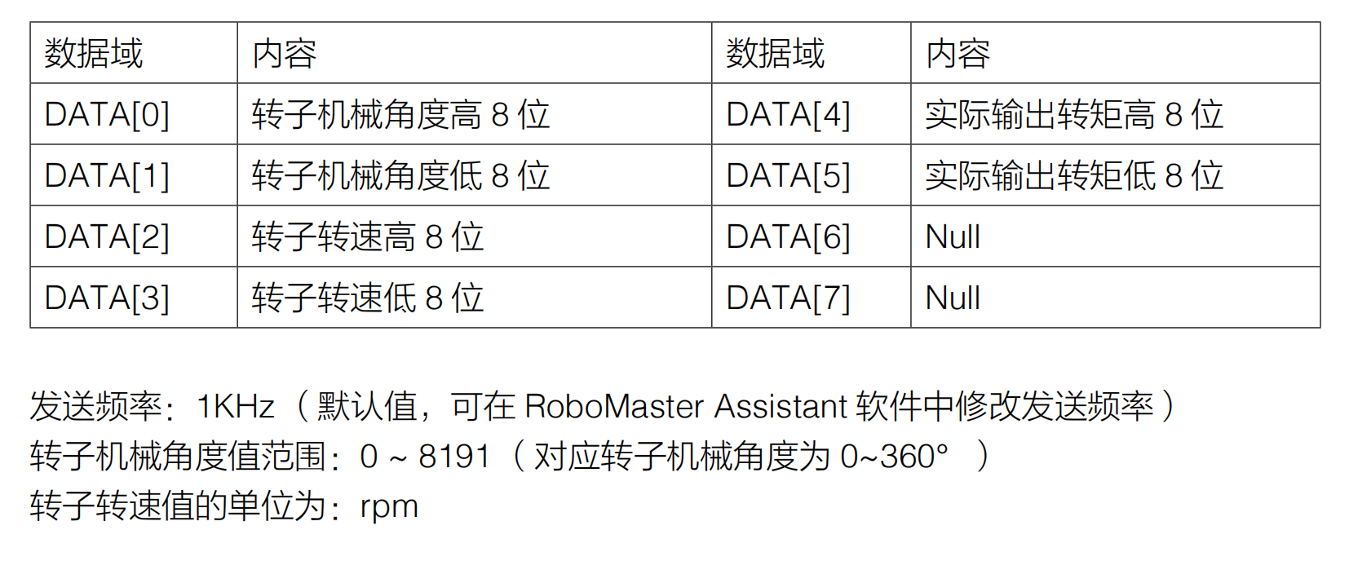

下位机和电调的通信
- 使用CAN通信，直接使用广播式的数据传送就行（也就是标准帧）
- 发送CAN具体配置（也就是电调接收到主板发送的信号从而控制电机）
- 仲裁段，按照hal库的结构体填写就行，到时候再看看老学长的笔记
- 数据帧，按照电调的操作手册填写，其实只需要填入两个数据位
- 接受CAN（也就是对主板而言接收电调反馈的电机的位置和速度信息），需要注意的是数据还原的是根据大序端，以及标识符和发送的时候可能不一样，八个数据位中只有前六个有用，到时候还原即可
- 得到数据之后构成闭环，进行PID调参

上位机和下位机的通信
- 使用串口通信，小端序
- 接收协议与发送协议看作业规定
- 下位机接收：AA + BB + 控制模式 + int16_A + int16_B + CRC8
规定了三种控制模式：速度模式（0x00），位置模式（0x11），预设动作模式（0x22）
- 前两种模式可以限制速度/位置最大值以及设置我们希望的位置或者速度
- 预设动作模式中AB构成的四个字节变量是预设动作的id
- 具体信息无需我们考虑，上位机会发送符合相应协议的信息，只需要下位机串口接收后按照协议解码并且通过CAN与电调通信，控制电机即可
- 下位机反馈BB + AA + 反馈状态S + 反馈速度 + 反馈位置 + CRC8
- 反馈状态：异常/模式/状态（例如：正在前往目标速度/位置/正在执行预设动作）
- 反馈速度，一个十六位数
- 反馈位置，一个十六位数

任务1 主控板通过串口与上位机建立连接
（实际上是串口通信，只是附加要求比较多）
细化要求
- 发送和接收在稳定阶段都必须处于 DMA 模式
（注意配置DMA和使用相应的函数就行）
- 自动丢弃错误帧和自动重连
（自动丢弃，类似FreeRTOS作业的丢弃一个数据，可以使用状态机。自动重连，有点没懂，建立联系不是在上位机端配置的吗）；
- 要在 task 中处理收到的数据包
（注意，与电调的CAN通信不同，这里采用小端序，相应的数据协议由作业规定）；
- 上位机会定时向下位机发送数据包，需要检测上位机是否连接，上位机断开的时候系统进入急停状态
（“定时”很重要，也就是下位机超过一定的事件没有接受到新的数据包就进入急停状态，急停状态设计为速度强制调整为0）
- LED灯指示连接状态
- 上位机连接成功，LED0亮起
- 拔掉与板子连接的MX接口，灯熄灭
- 再插上，亮起
（也就是要求专门建立一个任务可以根据灯的亮灭方便地查看板子与上位机的连接状态，应当新建任务，和急停程序解耦。led灯的用户标签设置为LED0）

任务2 使用PID速度环和位置环分别控制电机
（事实上不过是解析CAN收到的反馈数据进行PID再通过CAN发送数据给电调）
细化要求
- 接收并且解析CAN数据包，即使算出减速后的转速和角度
- 通过CAN向电调发送指令
- 电流指令绝对值不超过4000
（注意，这点和手册规定的略有不同）
- 实现位置式PID进行速度闭环控制：要求是给定一个方波能较好地跟随（需要调参），以及尝试用收给转子提供阻力电机也能良好跟随
- 在速度闭环的基础上通过串级PID实现位置闭环
- （选做题）尝试使用梯形曲线进行位置闭环

任务3 通过对串口信息解码控制电机
细化要求
（1）可以通过解码获得的速度/位置不同模式控制电机
（2）可以完成预设的动作模式
（3）具体预设模式需要自行编写，查看考核要求即可（具体通信的建立细节写在前面了）

遗留的一些不会的问题
- crc8的具体算法
Error_Handler
- 这个的含义
- 串口通信接收数据的时候为什么采用不定长数据接收模式

具体算法理解与实现逻辑

- 进入main，通过init，先将板上的led熄灭，再打开CAN
  - Crc的计算直接使用压缩包给出的算法
  - 通过Crc为外界提供计算接口
- 主板与上位机的通信
- 串口通信需要实现下位机反馈数据给上位机（数据来自 自己给定的方波跟随 或者 来自电调传入CAN的数据），还需要实现下位机接收上位机的数据
- 接收上位机数据
- 主板与电调的通信

